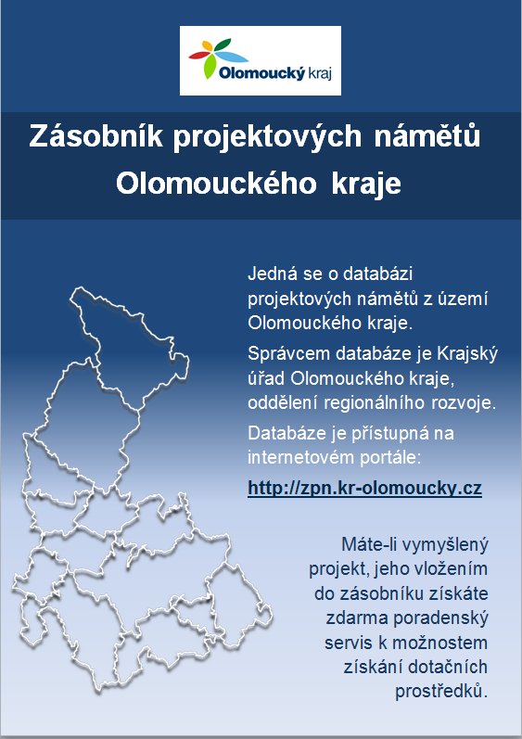

**ZÁSOBNÍK PROJEKTOVÝCH NÁMĚTŮ** je databáze otevřená **všem nositelům projektových námětů** ze sektoru veřejného, podnikatelského i neziskového.

Zásobník je určen **všem typům projektových námětů**, ucházejícím se o dotaci z evropských i českých dotačních titulů.

Získaná **data jsou využita**:

* pro potřeby Olomouckého kraje při definování priorit rozvoje a přípravě strategických dokumentů
* pro Regionální akční plán Strategie regionálního rozvoje Olomouckého kraje
* pro potřeby poskytovatelů dotací jako podklad pro zacílení připravovaných výzev a nastavení výše jejich alokací
* pro potřeby Vás, k získání přehledu o plánovaných projektech na území Olomouckého kraje nebo pro vyhledávání partnerů k Vašim vlastním projektům

Nedílnou náplní práce se ZPN je **poskytování informačního servisu o českých a evropských dotačních titulech** nositelům vložených projektových námětů, tedy poradenství k dopracování námětu do projektové žádosti.

**Způsob vložení projektového námětu** do zásobníku:

Na uvedené webové stránce (http://zpn.kr-olomoucky.cz) proveďte registraci. Do tří pracovních dnů Vás kontaktuje pracovník krajského úřadu a aktivuje Vám přístup do aplikace. Poté budete moci sami vkládat a dále upravovat náměty.

Ochrana osobních údajů je zajištěna elektronickými osobními certifikáty.

**Kontakty**: Krajský úřad Olomouckého kraje

oddělení regionálního rozvoje

Jeremenkova 40a, 779 11 Olomouc

**zasobnik@kr-olomoucky.cz**

telefon: 585 508 387

mobil: 725 788 295